Лабораторная работа 5
Отслеживание хода выполнения проекта
Цель работы – получение навыков отслеживания хода выполнения проекта, ввода фактических данных и использования методики освоенного объема.
Продолжительность выполнения работы – четыре академических часа. Первые 2 часа – выполнение работы, последующие два часа – подготовка отчета и защита лабораторной работы.
Порядок выполнения работы
1. Открыть проект «Разработка программы» в системе MS Project.
2. Создать резервную копию проекта.
3. Сохранить базовый план проекта.
4. Внести в проект фактические данные о выполнении проекта.
5. Выполнить анализ хода выполнения проекта.
Отчетность по работе
По факту выполнения работы в машинописном или электронном виде (по усмотрению преподавателя) готовится отчет о выполненной работе.
В отчете должны быть: титульный лист, содержание, описание поэтапного хода выполнения лабораторной работы, сопровождающееся скриншотами и подробным описанием выполняемых действий.
Требования к оформлению: шрифт Times New Roman, 14 кегль, текст оформляется через 1,5 интервала, основной текст выравнивается по ширине страницы, заголовки – по центру. Подписи к таблицам располагаются над таблицами с выравниванием по правому краю. Подписи к рисункам располагаются под рисунками и выравнивание по центру. Нумерация таблиц и рисунков сквозная.
Пошаговая инструкция выполнения работы
ВАЖНО: на домашних компьютерах студентов и на компьютерах в аудитории могут быть установлены разные версии MS Project, поэтому не все дальнейшие инструкции и пункты меню могут быть актуальны. В случае затруднений следует самостоятельно найти соответствующие пункты меню.

Сохранение базового плана
1. В открытом проекте переключиться на диаграмму Ганта.
2. Выбрать пункт Сервис/Отслеживание/Задать базовый план.
3. Установить переключатели Задать базовый план всего проекта.
4. Выбрать представление Диаграмма Ганта с отслеживанием. Просмотреть результат задания базового плана на диаграмме – текущий и базовый планы совпадают. Текущий план изображен цветными отрезками, а базовый – отрезками серого цвета.
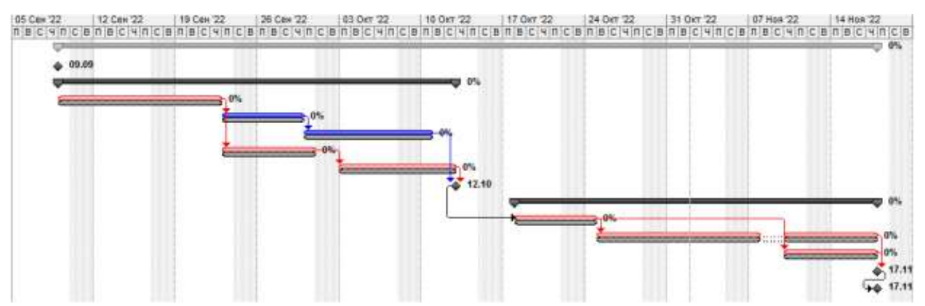
Примерный вид диаграммы Ганта с отслеживанием
Теоретические сведения
Информацию о ходе выполнения проекта можно занести в систему несколькими способами:
– Ввод данных об использовании ресурсов задачи. В явном виде по датам выполнения проекта указывается фактическое использование ресурсов задач в соответствующих этим ресурсам единицам измерения.
– Ввод процента завершения задачи. В виде процента выполнения от плановой величины указывается фактическое выполнение задачи, все ресурсы в соответствии с этим процентом списываются на задачу, увеличивая процент ее выполнения.
– Ввод фактических трудозатрат по задаче. В этом случае вводится фактическая величина трудозатрат, затем пропорционально плановым долям участия исполнителей в работе над задачей рассчитываются фактические значения трудозатрат исполнителей.
Настройка представления Использование задач
До начала ввода фактических затрат нужно настроить содержание представления Использование задач, для этого:
1. Переключиться в представление Использование задач.

2. В контекстном меню правой таблицы представления по нажатию правой клавиши мыши выбрать подробности, которые будут отражаться по каждому ресурсу: Трудозатраты, Фактические трудозатраты и Фактические затраты.
3. Вставить в левую часть таблицы столбцы Оставшиеся трудозатраты, % завершения.
Примерный вид информации о задачах и ресурсах в представлении Использование задач на экране:
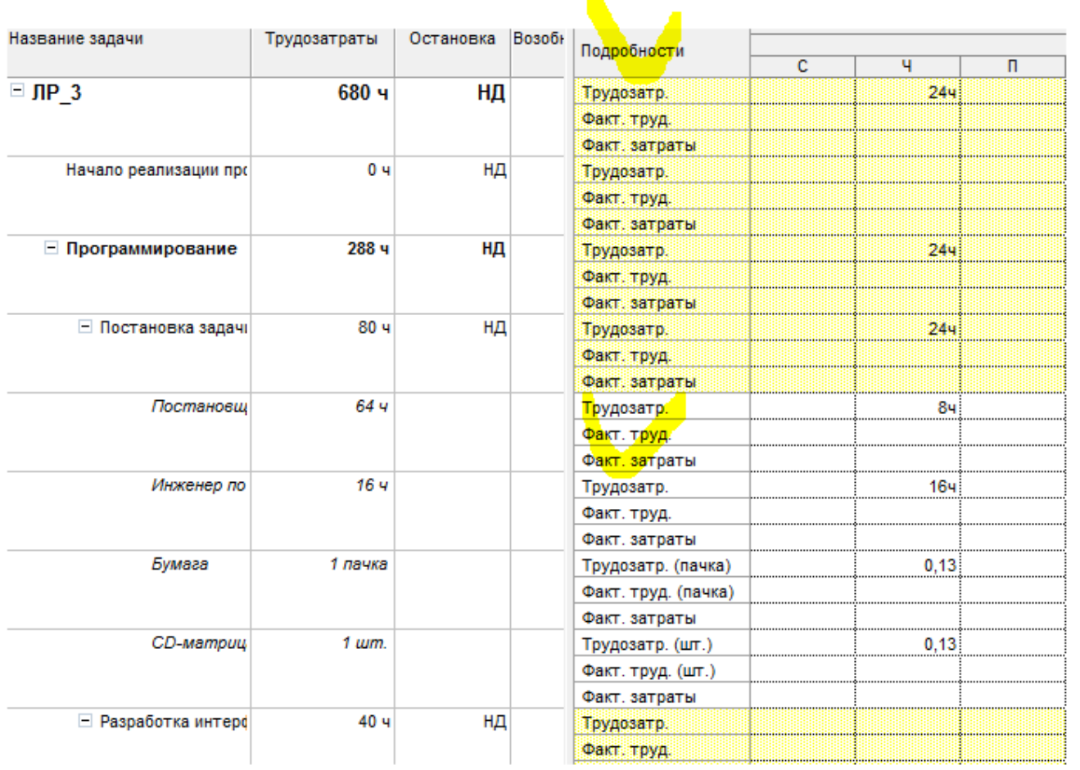
Ввод данных о фактическом использовании ресурсов задачи
1. Введем повременные данные об использовании ресурса Постановщик при выполнении задачи Постановка задачи. Ему запланированы работы в течение 8 рабочих дней общей трудоемкостью 64 человеко-часа.
2. В строке Постановщик в ячейки Фактические трудозатраты введем по 8ч использования ресурса в течение 8 рабочих дней исполнителя.

3. В строке Инженер по документации в ячейки Фактические трудозатраты введем по 2ч использования ресурса в течение первых 8 рабочих дней.
4. В строке Бумага в ячейку Фактические трудозатраты введем значение 1 в первый день работы постановщика (на затраты будет списана одна запланированная пачка бумаги).
5. В строке CD-матрица в ячейку Фактические трудозатраты введем значение 2 в первый день работы (списаны на затраты две матрицы).
6. Результат – процент завершения задачи равен 100%. Переключиться в представление Диаграмма Ганта с отслеживанием и убедиться, что проект выполняется точно в соответствии с первоначальным планом.
Ввод процента завершения задачи
1. Перейти в представление Использование задач.
2. В левой таблице представления в поле % завершения для всех задач, предшествующих задаче Отладка программного комплекса, занести значение 100%. Результат – система перенесла 100% запланированных трудозатрат в фактические трудозатры.
Ввод фактических трудозатрат по задаче
1. Выбрать представление Использование задач.
2. Найти или добавить в левую таблицу представления столбцы Фактические трудозатраты и Оставшиеся трудозатраты.
3. Найти строку задачи Отладка программного комплекса, а в ней – ячейки столбцов Фактические трудозатраты и Оставшиеся трудозатраты. Показанные в ячейках трудозатраты делятся на всех исполнителей (программистов и постановщика).
4. Ввести в поле Фактические трудозатраты задачи Отладка программного комплекса плановую величину трудозатрат. Введенные фактические трудозатры пропорционально, как было установлено в плане, распределятся между исполнителями.
5. Переключиться в представление Диаграмма Ганта с отслеживанием и убедиться, что проект выполняется точно в соответствии с первоначальным планом.
Дополнительные действия:
Для задачи Тестирование и исправление ошибок зафиксировать 30 процентов завершения.
Перейти в представление Диаграмма Ганта и найти на диаграмме отрезок задачи Тестирование и исправление ошибок. Черная линия на этом

отрезке соответствует фактическому ходу выполнения работ по задаче. Поскольку линия не достигла конца отрезка, задача является незавершенной.
Анализ хода выполнения проекта
На предыдущих шагах выполнения лабораторной работы зафиксированы фактические трудозатраты и фактические затраты на выполнение проекта. Переходим к анализу хода выполнения проекта. Анализ выполняется путем расчета специальных показателей, автоматически рассчитываемых в системе. Необходимо разобраться в методе получения и интерпретации этих показателей. Для этого нужно выполнить следующую последовательность действий:
1. Перейти в представление Использование задач.
2. В правой части представления убрать строки Фактические трудозатраты и Фактические затраты.
3. Вывести в левой части представления таблицу для анализа освоенного объема: Вид/Таблица/Другие таблицы, выбрать из списка строку Освоенный объем.
4. В строке суммарной задачи проекта выведены основные показатели:
– БСЗР – затраты на текущий момент по базовому плану;
– ФСВР – сколько фактически затрачено на проект к текущему моменту;
– БСВР – сколько планировалось затратить на те работы, которые уже выполнены.
5. Установить дату отчета, на которую будем выполнять анализ. В качестве даты используем дату завершения проекта.
6. Проанализировать индексы суммарной задачи проекта:
– ОКП < 0 – проект выполняется с отставанием от плана (значение этого индекса – стоимость тех работ, которые мы выполнили сверх плана к текущему моменту);
– ПОПЗ = БПЗ – затраты по проекту ожидаются в пределах плановых показателей (значение ПОПЗ – ожидаемая стоимость проекта после его завершения);
– ОПЗ = 0 – величина, на которую увеличатся затраты (значение ОПЗ – размер ожидаемой экономии).
7. Выбрать таблицу для анализа скорости выполнения работ: Вид/Таблица/Другие таблицы, выбрать из списка строку Показатели календ. плана (освоенный объем).
8. Проанализировать индексы суммарной задачи проекта, которых не было в предыдущей таблице:
– ООКП < 0 – проект отстает от плана (значение ООКП показывает процент опережения плана);
– ИОКП < 1 – проект отстает от плана.
9. Выбрать таблицу для анализа затрат проекта: Вид/Таблица/Другие таблицы, выбрать из списка строку Показатели затрат (освоенный объем).

10. Проанализировать показатели суммарной задачи проекта, которых не было в двух предыдущих таблицах:
– ООПС = 0 – проект не экономит средства (значение ООПС – процент сэкономленных средств);
– ИОС = 1 – проект не экономит средства;
– ПЗВ = 1 – средства не экономятся, но нет и перерасхода.
В отчет по работе включить таблицу следующего вида:
Обозначение показателя | Расшифровка обозначения показателя | Как получен показатель или что он обозначает | Значение показателя для нашего проекта | Интерпретация показателя
БСЗР | Базовая стоимость запланированных работ | Каковы должны быть затраты на проект по базовому плану
ОКП | Отставание от календарного плана | Разница между базовой стоимостью выполненных работ (БСВР) и базовой стоимостью запланированных работ (БСЗР) |  | Если ОКП < 0, то проект выполняется с отставанием от плана
… | … | … | … | …
… | … | … | … | …
В таблицу включить все показатели, полученные выше в 1-10 пунктах анализа хода выполнения проекта.

